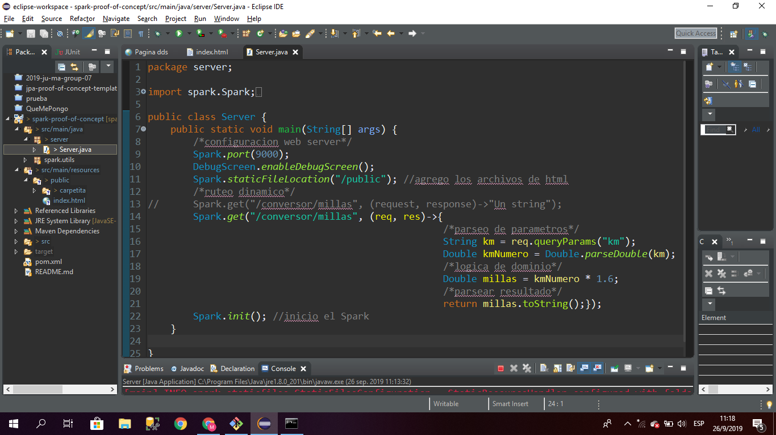

\*\*\*\*\*\*\*\*\*\*\*\*\*\*\*\*\*\*\*\*\*\*\*\*\*\*\*\*\*\*\*\*\*\*\*\*\*\*\*\*\*\*\*\*\*\*\*\*\*\*\*\*\*\*\*\*\*\*\*\*\*\*\*\*\*\*

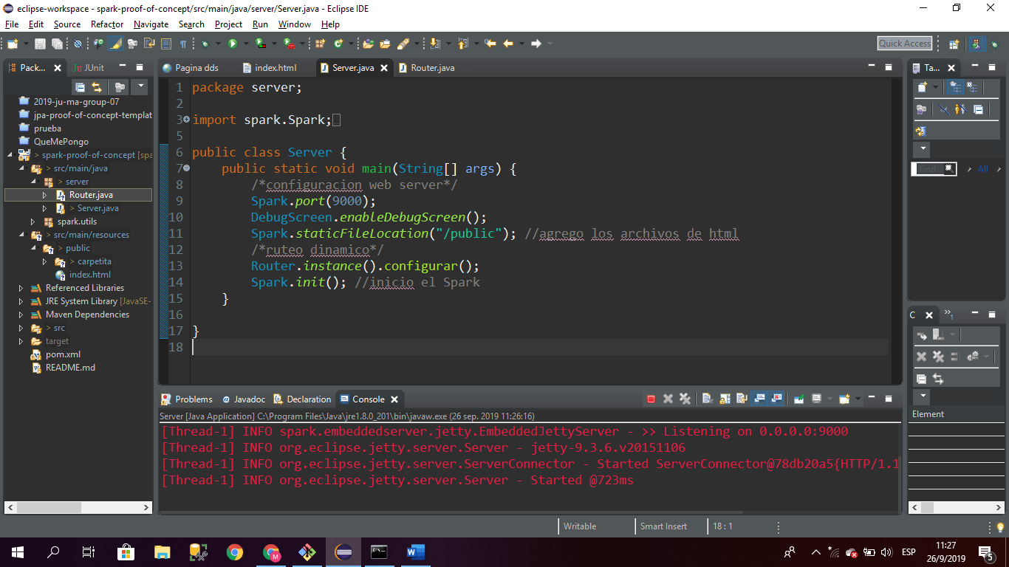



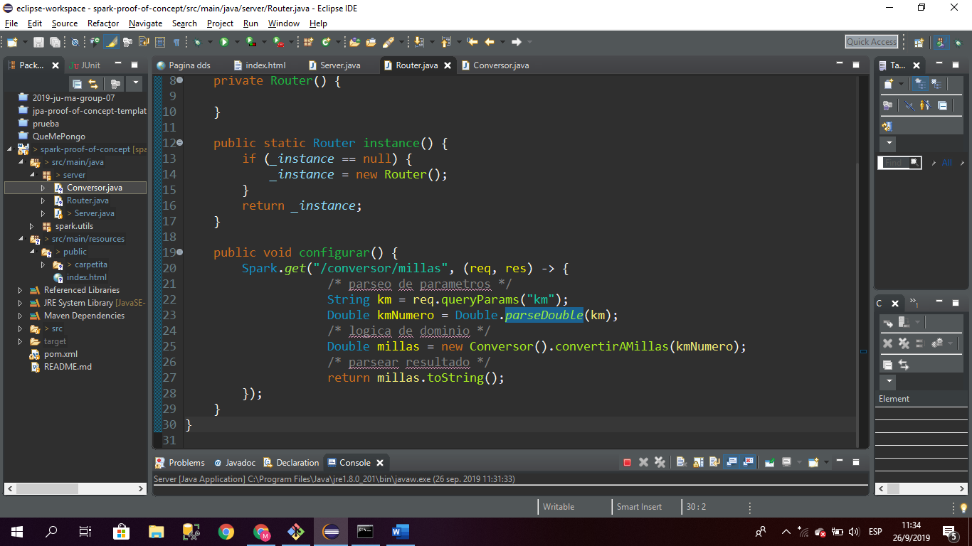

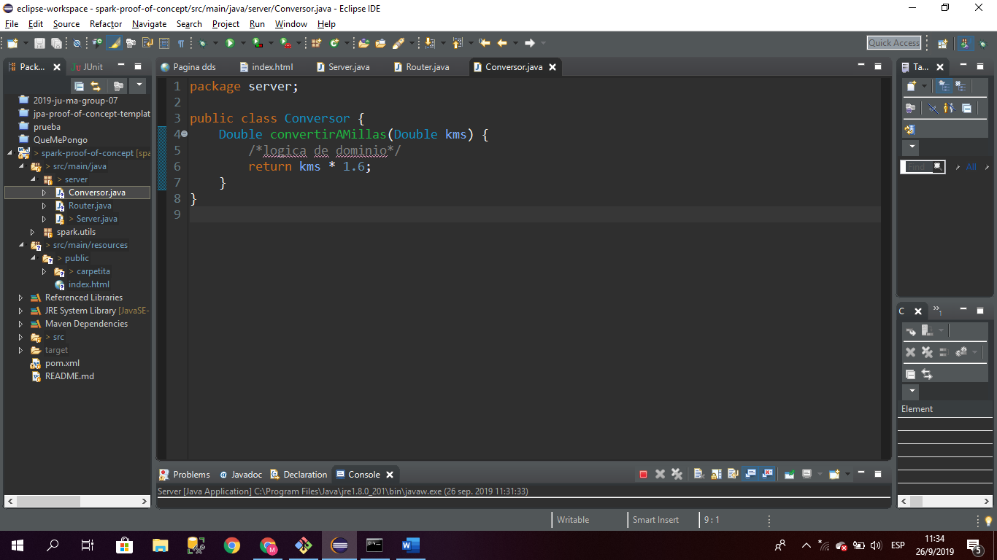

\*\*\*\*\*\*\*\*\*\*\*\*\*\*\*\*\*\*\*\*\*\*\*\*\*\*\*\*\*\*\*\*\*\*\*\*\*\*\*\*\*\*\*\*\*\*\*\*\*\*\*\*\*\*\*\*\*\*\*

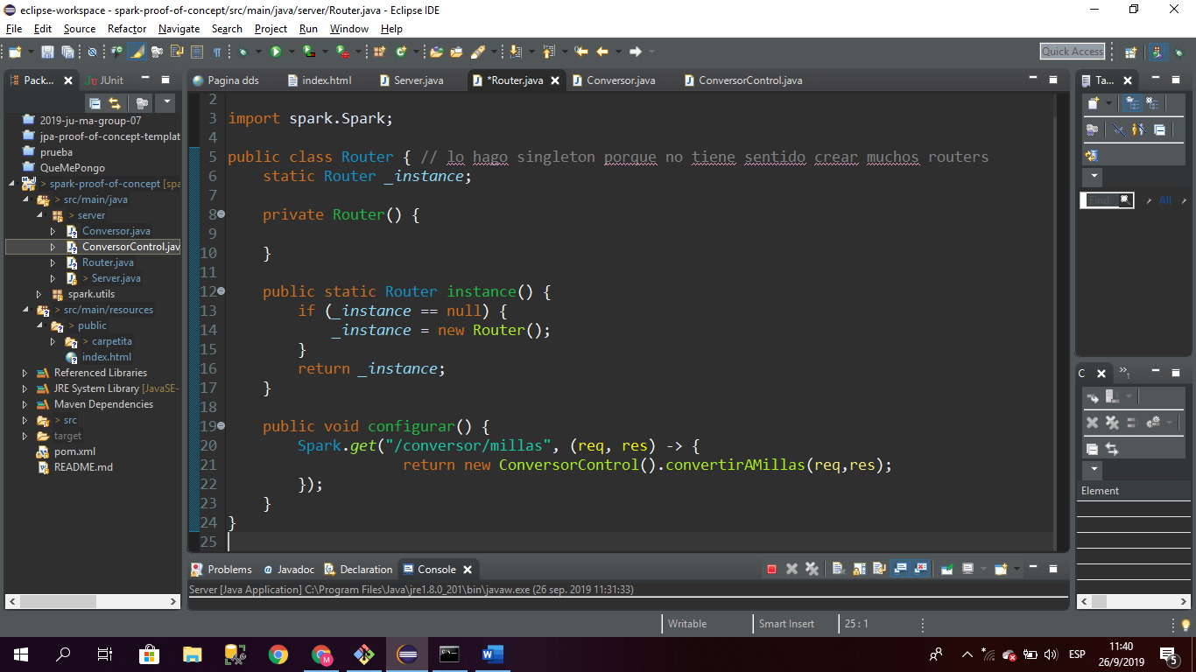

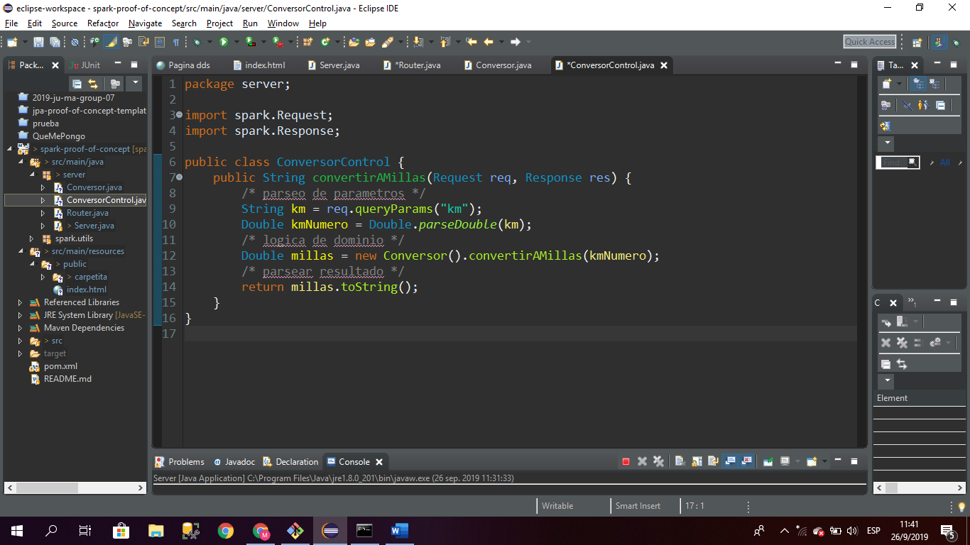

\*\*\*\*\*\*\*\*\*\*\*\*\*\*\*\*\*\*\*\*\*\*\*\*\*\*\*\*\*\*\*\*\*\*\*\*\*\*\*\*\*\*\*\*\*\*\*\*\*\*\*\*\*\*\*\*\*\*\*\*

Muevo el staticFileLocation desde Server.java 🡪Router.java

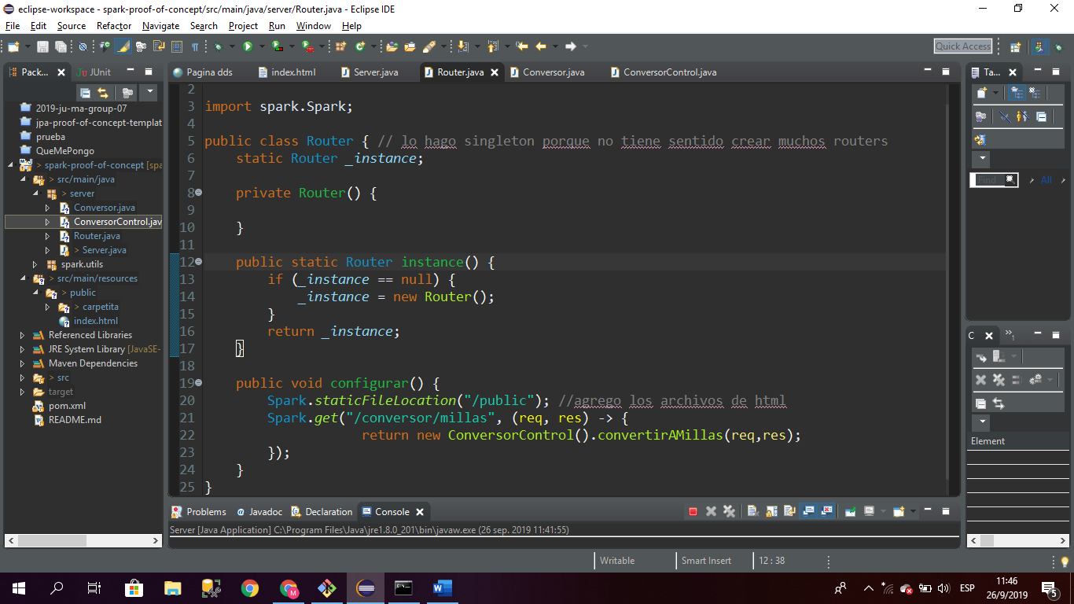

\*\*\*\*\*\*\*\*\*\*\*\*\*\*\*\*\*\*\*\*\*\*\*\*\*\*\*\*\*\*\*\*\*\*\*\*\*\*\*\*\*\*\*\*\*\*\*\*\*\*\*\*\*\*\*

El html

